USPOREDBA DESET GRADOVA PREMA REZULTATIMA POSLOVANJA PODUZETNIKA U 2018. GODINI
Promatrano kroz prizmu broja poduzetnika sa sjedištem u jednom od gradova/općina, u 2018. godini 10 gradova s najvećim brojem poduzetnika su: Zagreb, Split, Rijeka, Osijek, Pula, Zadar, Dubrovnik, Varaždin, Velika Gorica i Samobor.
Tablica 1. TOP 10 gradova prema broju poduzetnika, broj zaposlenih i osnovni rezultati poslovanja u 2018. godini (iznosi: u tisućama kuna)
Naziv | Broj poduz. | Rang  u RH | Ukupan prihod | Rang  u RH | Dobit razdoblja | Rang  u RH | Gubitak razdoblja | Rang  u RH | Konsolid. finan. rez. | Rang  u RH | Broj zaposl. | Rang  u RH
Zagreb | 43.927 | 1 | 374.961.708 | 1 | 24.492.572 | 1 | 8.565.783 | 1 | 15.926.789 | 1 | 363.093 | 1
Split | 7.506 | 2 | 24.621.741 | 2 | 1.526.467 | 2 | 615.852 | 5 | 910.615 | 2 | 38.884 | 2
Rijeka | 4.961 | 3 | 19.596.823 | 3 | 1.133.074 | 3 | 401.597 | 8 | 731.476 | 3 | 29.525 | 3
Osijek | 3.081 | 4 | 15.137.499 | 4 | 967.212 | 4 | 630.515 | 4 | 336.697 | 12 | 21.918 | 4
Pula | 2.968 | 5 | 7.477.586 | 12 | 500.710 | 13 | 871.324 | 2 | -370.614 | 554 | 14.890 | 7
Zadar | 2.755 | 6 | 8.370.297 | 9 | 620.516 | 8 | 508.337 | 6 | 112.179 | 28 | 15.498 | 6
Dubrovnik | 2.275 | 7 | 7.634.537 | 11 | 753.689 | 6 | 239.320 | 10 | 514.369 | 7 | 12.383 | 9
Varaždin | 2.020 | 8 | 14.357.238 | 5 | 530.427 | 11 | 313.538 | 9 | 216.889 | 18 | 20.086 | 5
Velika Gorica | 1.683 | 9 | 12.443.472 | 6 | 632.637 | 7 | 115.751 | 20 | 516.886 | 6 | 11.639 | 11
Samobor | 1.390 | 10 | 5.466.619 | 18 | 364.355 | 17 | 104.844 | 23 | 259.512 | 17 | 7.591 | 18
TOP 10 | 72.566 |  | 490.067.519 |  | 31.521.660 |  | 12.366.862 |  | 19.154.799 |  | 535.507
RH | 131.117 |  | 751.159.626 |  | 46.905.431 |  | 18.655.232 |  | 28.250.199 |  | 939.954
Udjeli | 55,3% |  | 65,2% |  | 67,2% |  | 66,3% |  | 67,8% |  | 57,0%
Izvor: Fina, Registar godišnjih financijskih izvještaja
Analiza podataka po gradovima potvrđuje veliku koncentraciju poslovanja poduzetnika, obveznika poreza na dobit, u ovih 10 gradova, čiji je udio u broju poduzetnika 55,3%, u broju zaposlenih 57%, u ukupnim prihodima 65,2%, u dobiti razdoblja 67,2%, u gubitku razdoblja 66,3% te 67,8% u neto dobiti. Tome je tako prvenstveno zbog velikog udjela poduzetnika sa sjedištem u Zagrebu (33,5% od ukupnog broja poduzetnika RH), koji su, očekivano, ostvarili i najveću neto dobit u iznosu od 15,9 milijardi kuna (udio od 56,4% u neto dobiti svih poduzetnika u RH). Iza Zagreba, po brojnosti poduzetnika i zaposlenih, ukupnom prihodu i dobiti razdoblja, su Split, Rijeka i Osijek, a po konsolidiranom financijskom rezultatu (neto dobiti), Split i Rijeka (Osijek je na 12.-om, a na 4.-om je mjestu Poreč).
Dobrim rezultatima na razini Zagreba, a i Hrvatske, najviše je doprinijela INA d.d., a na razini preostalih devet gradova najviše su doprinijeli sljedeći poduzetnici: TOMMY d.o.o. (Split), PLODINE d.d. (Rijeka), NOVI AGRAR d.o.o. (Osijek), TURISTHOTEL d.d. (Zadar), JADRANSKI LUKSUZNI HOTELI d.d. (Dubrovnik), GUMIIMPEX-GRP d.o.o. (Varaždin), LIDL HRVATSKA d.o.o. k.d. (Velika Gorica) i DIV GRUPA d.o.o. (Samobor). Negativnom rezultatu poslovanja poduzetnika na razini Pule (370,6 milijuna kuna), najviše je pridonio iskazani gubitak razdoblja ULJANIK BRODOGRADILIŠTA d.d. (566,2 milijuna kuna).
Grafikon 1. Udio poduzetnika u TOP 10 gradova u ukupnim rezultatima poduzetnika na razini RH u 2018. godini
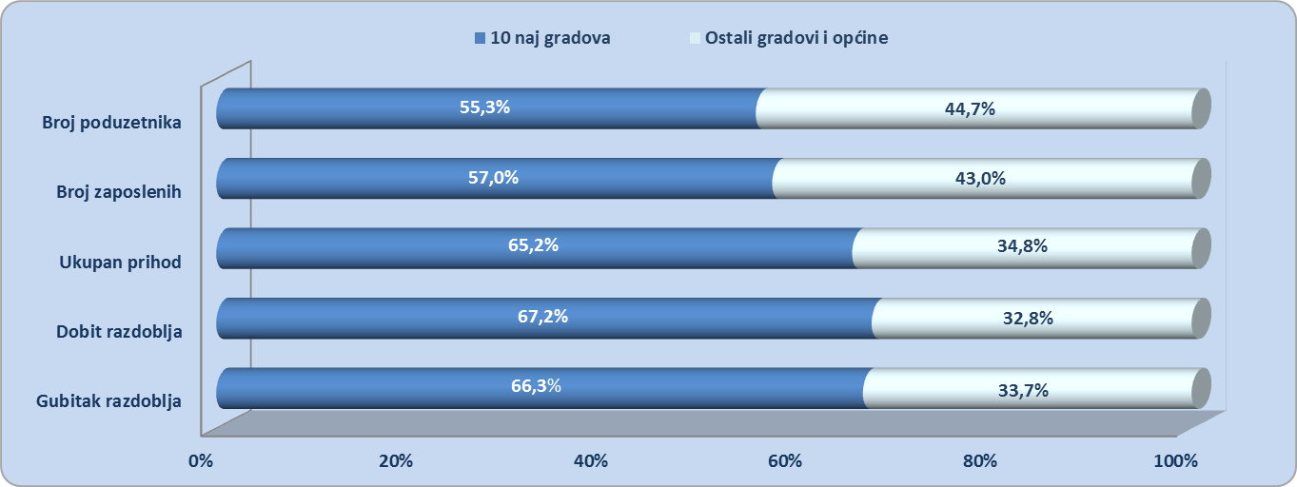
Izvor: Fina, Registar godišnjih financijskih izvještaja

Trgovački sud u Pazinu je rješenjem br. St-34/2019-27 od 16. svibnja 2019. otvorio stečajni postupak nad ULJANIK Brodogradilištem d. d. Pula.

